

МИНОБРНАУКИ РОССИИ

Федеральное государственное бюджетное образовательное учреждение высшего образования

**«МИРЭА – Российский технологический университет»**

**РТУ МИРЭА**

Институт информационных технологий (ИТ)

Кафедра инструментального и прикладного программного обеспечения (ИиППО)

**Практическая работа №4**

**По дисциплине «Системное программное обеспечение»**

**Тема «Системы конфигурационного управления»**

|  |  |
| --- | --- |
| Выполнил студент группы ИКБО-20-19 | Анваржонов Ж Т. |
|  |  |
| Принял | Иванов М.Е. |

Практические работы выполнены «20» марта 2021 г. (подпись студента)

«Зачтено» «___»_______2021 г. (подпись руководителя)

Москва 2020

**Подготовка инфаструктуры**

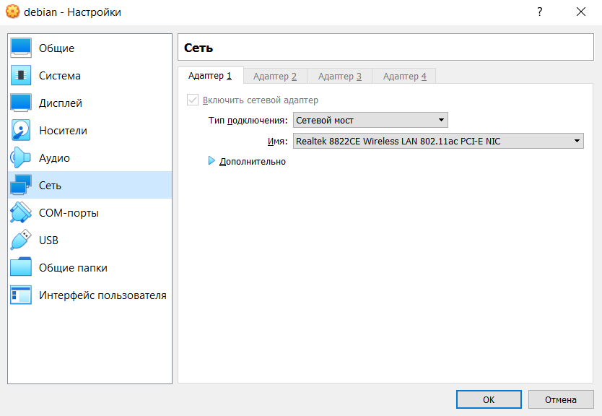

**Скачивание ansible**

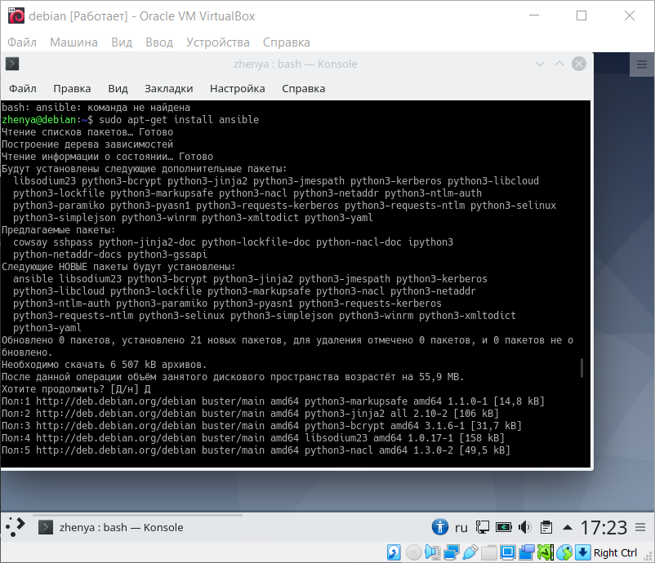

**Изменение etc/network/interface.d**

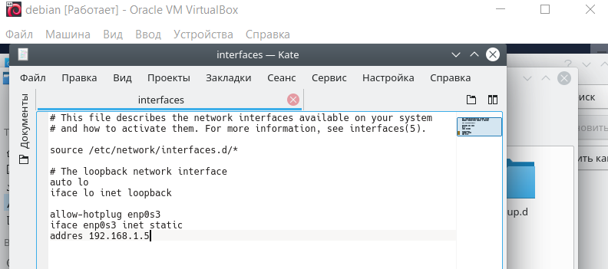

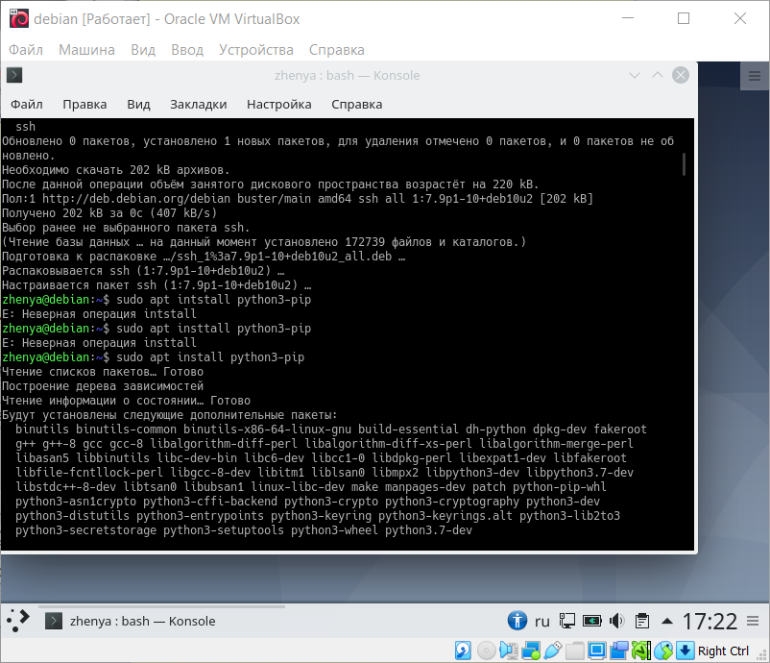

**Узнаем версию и работоспособность**

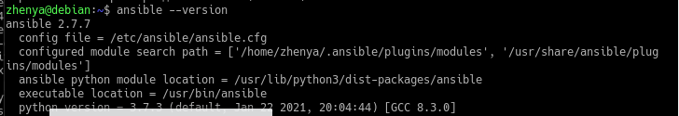

**Изменение sshd_config**

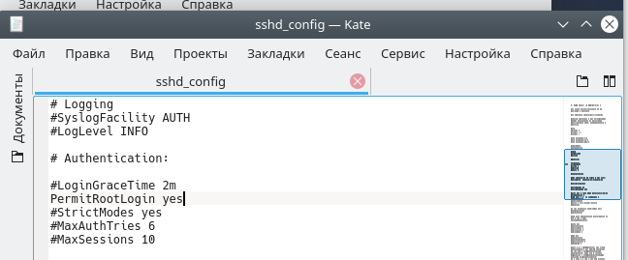

**Создали директорию ansible и в ней файл host.txt:**

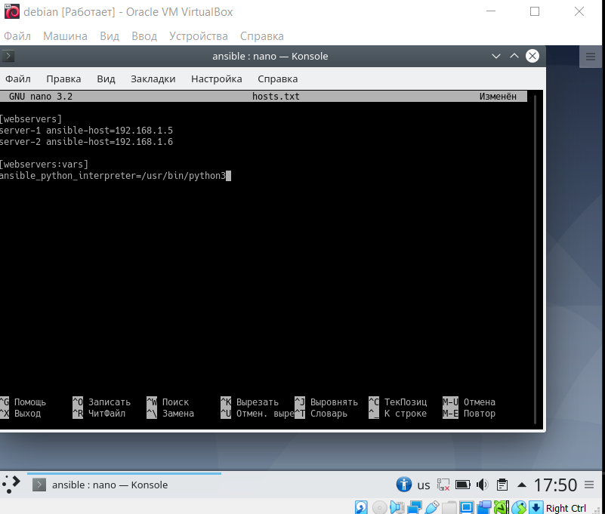

**Проверка работы ansible.**

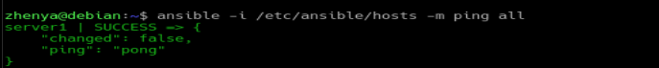

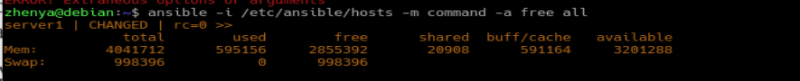

**Файл myhosts:**

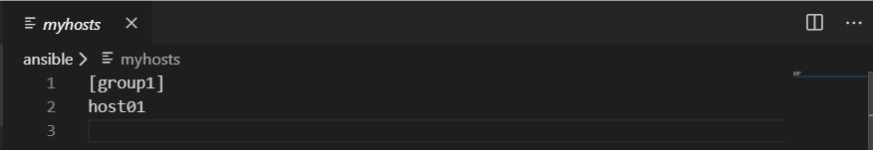

Проверка работы команды **ansible all –I myhosts –m ping:**

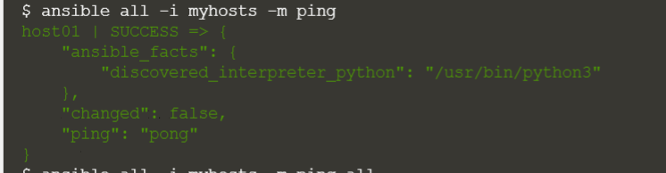

**Использование Playbook:**

**Напишем playbook, который установит веб-сервер Nginx на управляемый хост**

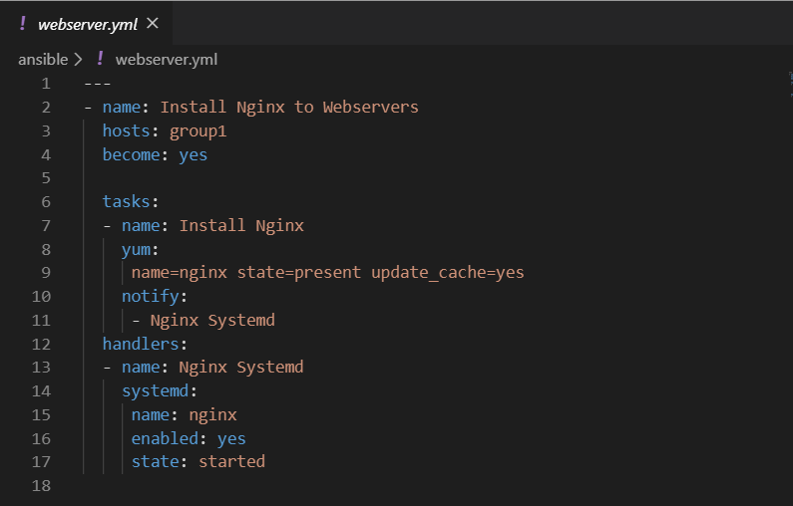

Выполнение на консоли:

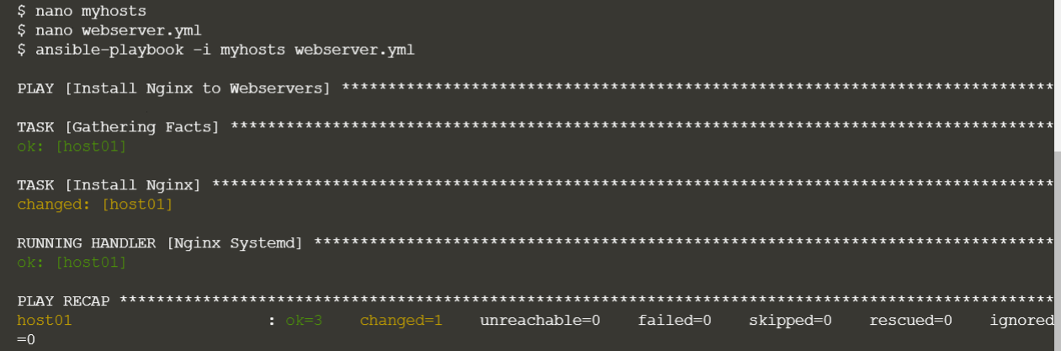

**Остановили и удалили с данного узла nginx при помощи команд через терминал и вновь запустили playbook**

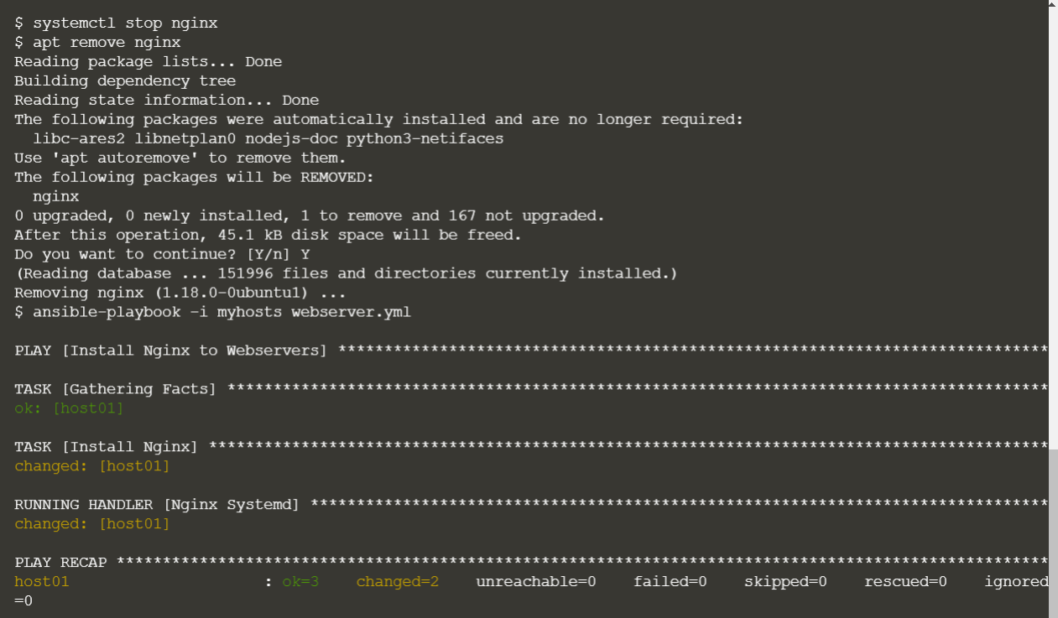

В результате выполнения – на сервере вновь запущен nginx.

**Ещё одно дополнение к Playbook:**

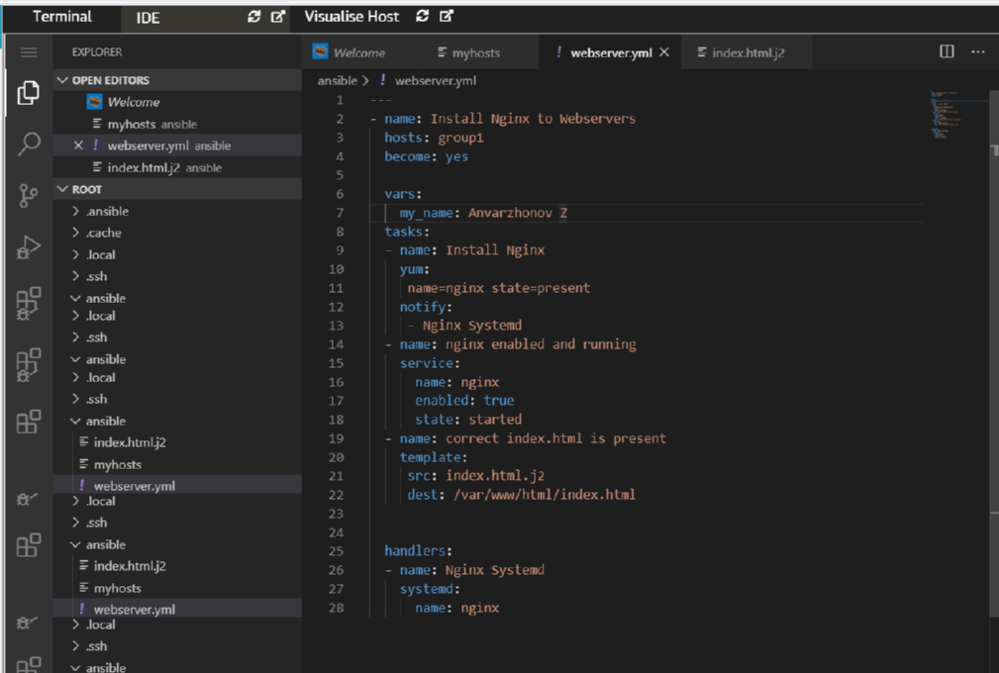

**Отображение на сайте:**



**Роли Ansible:**

**Загрузим в систему роль для установки MySQL при помощи команды**

**ansible-galaxy install geerlingguy.mysql:**

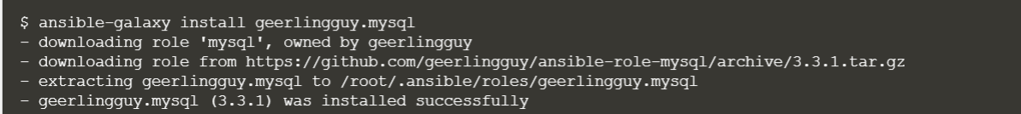

**Создали директорию roles и roles. После чего перешли в эту директорию и инициировали роль стандартной структуры при помощи команды ansible-galaxy init nginx.**

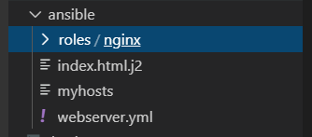



**Структура директории:**

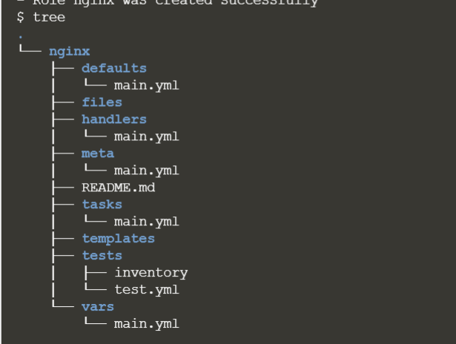

**Cоздали файл nginx-rol.yml:**

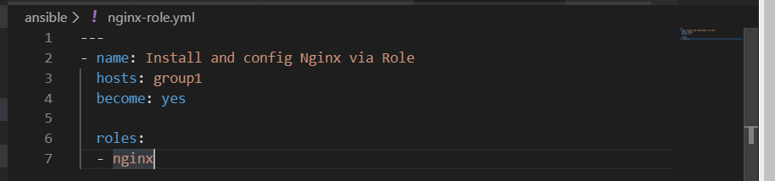

**Запустили playbook на сервере:**



